Verksamhetsrapport för

budget- och skuldrådgivning

i Västerviks kommun 2023

Innehållsförteckning

Innehåll
Sammanfattning av året…………………………………………….……3
Bakgrund och mål…………………………………… ……………….…..3
Verksamheten……………………………………………………………..4
Rådsökande hos budget- och skuldrådgivningen……………………….6
Skuldsättning i kommunen …………………………………………….....9
Barn i skuldsatta hushåll……………………………………………..….10
Förebyggande arbete/utåtriktade insatser och samverkan…………....10
Uppfyllande av rekommendationerna …………………………………..11
Slutsats och utveckling ……………………………………………...……12

Sammanfattning av året
Under året har några fler nya ärenden inkommit än förra året. Enligt rekommendationerna, framtagna av Konsumentverket, skall vi kunna ge stöd utan oskäligt dröjsmål, inom 4 veckor. Väntetiden har ökat något men varierat under året mellan 1-10 veckor i väntan på att få en inbokad tid. De uppsatta målen för verksamheten har uppfyllts.

Bakgrund och mål
Kommunen har enligt 5 kap 12 § socialtjänstlagen en skyldighet att lämna budget- och skuldrådgivning till skuldsatta personer. Budget- och skuldrådgivningen har en viktig roll att bidra till att förebygga skuldproblem och hjälpa skuldsatta personer att finna en lösning på sin situation. Att ha ekonomiska problem medför psykiska påfrestningar som kan leda till ohälsa och skapar kostnader för samhället.

Med budget- och skuldrådgivning avses att invånarna ska ha tillgång till kvalificerad rådgivningsverksamhet. Skyldigheten gäller även om den skuldsatte är föremål för ett pågående förfarande om skuldsanering eller F-skuldsanering. Under ett skuldsanerings-förfarande och till dess att en skuldsanering är avslutad bör budget- och skuldrådgivarna vara aktiva i sin kontakt med gäldenären.

Rådgivningen anpassas efter den sökandes behov och kan bestå av allt från telefonsamtal med råd och stöd i ekonomiska frågor till kontakter som sträcker sig över en lång period. I de flesta ärenden handlar det om att slutligen hitta långsiktiga lösningar på ekonomiska problem. Lösningarna kan vara av många olika slag alltifrån budgetrådgivning till mer omfattande frivilliga uppgörelser och skuldsanering.

Målet för verksamheten är att ge människor stöd att hitta lösningar på sina ekonomiska problem både i ett kort- men främst långsiktigt perspektiv. För att dessa lösningar ska fungera är det viktigt med en helhetsbild, att kunna reda olika slags problem och förstå hur olika problem påverkar varandra. Det som avgör budget- och skuldrådgivarens arbetsinsats är ofta den rådsökandes behov och förmåga att själv ta itu med problemen. Målet för verksamheten är

också att öka kännedomen om budget- och skuldrådgivningen bland kommuninvånare och andra yrkesgrupper.

Att vara svårt skuldsatt begränsar livsmöjligheterna och kan skapa utanförskap. Rådgivningen syftar till ekonomisk rehabilitering och till att förebygga ekonomiska problem i hushållen framöver. Ibland behöver rådgivaren hänvisa personer till andra samhällsresurser t ex Öppenvård inom Psykiatrin.

De positiva konsekvenserna med att erbjuda budget- och skuldrådgivning medför påvisbara vinster för kommunen, t.ex. att försörjningsstödet kan minska och genom att den enskilde blir motiverad att få egen försörjning. Ytterligare en vinst är att den enskilde personen dessutom kan bidra till samhällsekonomin.

Faktorer som budget- och skuldrådgivaren bedömer som särskilt viktiga när det gäller möjlighet till en framtida skuldfrihet för den rådsökande är t ex att han eller hon är motiverad till förändring och är redo att anpassa sig till de krav som lagstiftningen ställer. Det kan gälla t ex att inte ta några nya krediter, byta till en billigare bostad om det är möjligt eller att reda ut gamla skönstaxeringar.

Många skuldsatta är i stort behov av stöd under såväl den utredande processen som under och efter själva skuldsaneringen och det är då betydelsefullt att personen har ett fungerande nätverk omkring sig. Arbetet består till stor del av motiverande och stöttande samtal med de sökande som många gånger är både uppgivna och stressade. Ur ett folkhälsoperspektiv bedöms detta vara viktigt då ekonomisk stress är en faktor som kan påverka hälsan negativt.

Konsumentverket tillhandahåller rekommendationer för budget- och skuldrådgivningen som är framtagna på uppdrag av regeringen. Tillsynsmyndighet är Inspektionen för vård och omsorg (IVO).

Mål inför 2024:

- Genomföra 6 olika utåtriktade insatser med syfte att informera om privatekonomi för att förebygga skuldsättning samt hur man kan hantera en skuldsituation. Målgrupp är kommun-invånare, 30 personer.

Verksamheten
Verksamheten ligger under Enheten för kommunservice och kontoret är placerat i Kommunservice lokaler. Budget- och skuldrådgivningen och konsumentvägledningen tangerar ibland varandra men är organiserade var för sig inom en 100 % tjänst, 75% respektive 25 %.

Under 2023 har budget- och skuldrådgivaren tagit emot besök men det har även varit några telefonmöten samt några få digitala möten.

De flesta ärenden handlar om att hjälpa den rådsökande att göra en budget och att få en ekonomisk översikt och sedan hjälpa vidare att nå olika former av frivilliga uppgörelser med sina fordringsägare eller få hjälp med en ansökan om skuldsanering. Arbetet består till stor del av motiverande och stöttande samtal med de sökande som många gånger är både uppgivna och stressade.
För en del människor upplevs en dålig ekonomi med framförallt stor skuldsättning att de inte ser en utväg ur situationen som känns ohållbar och då brottas med självmordstankar eller redan försökt att ta sitt liv. Möten med dessa personer kan upplevas svåra men nog så viktiga då personen behöver hjälp att se en utväg ut ur sin skuldsituation.

Fokus i rådgivningsarbetet ligger på att få den rådsökande att bli mera aktiv och själv bidra till en förändring av sin skuldsituation. Det förekommer dock ofta att budget- och skuldrådgivaren får stötta mycket till att börja med för de personer som inte har vana eller förmåga att ta sig an de uppgifter som behöver göras.

Flera av de rådsökande har olika svårigheter i form av NPF (neuropsykiatrisk funktionsnedsättning). En del är utredda och fått en diagnos fastställd medan andra kanske är omedvetna eller inte blivit utredda och inte är medvetna om problematiken som inte handlar om ovilja utan oförmåga att hantera sin ekonomi på bästa sätt.

Budget- och skuldrådgivaren ska vara aktiv med gäldenären under hela skuldsaneringsperioden. Uppföljningar görs under hela året, av de ärenden där en skuldsanering beviljats. Då skickar rådgivaren ut en information och påminnelse om vad som är viktigt att tänka på samt information om när en ansökan om omprövning behöver göras. Uppföljningarna görs under en femårsperiod och vid tre till fem olika tillfällen under denna period, lite utifrån individ och behov. Det har visat sig vara viktigt med det uppföljande arbetet då flera personer hör av sig då de inte har uppmärksammat eller kommit ihåg vad som gäller vid förändringar som rör deras ekonomi och vad som åligger dom att göra, under en pågående skuldsanering.

Verksamheten dokumenteras med hjälp av Konsumentverkets digitala verktyg BOSS+. Det digitala tidbokningssystemet har blivit klart under året men ännu har ingen rådsökande bokat tid för möte genom det.

Omvärldsbevakning ingår som en viktig del i arbetet som budget- och skuldrådgivare och detta görs bl a genom Konsumentverkets webbplats Portalen. Portalen är en informationsportal och fungerar

som ett verktyg där budget- och skuldrådgivare kan ta del av fakta, webbinarier, nya lagar, diskussionsforum med kollegor, nyheter

inom arbetsområdet mm. I Portalen ges också möjlighet att ta del av vad som händer på Kronofogden.

Uppdatering sker kontinuerligt på budget- och skuldrådgivningssidan som ligger på kommunens webbplats.

Rådgivaren har deltagit i dessa kurser, temadagar och webbinarier som Konsumentverket och Budget- och skuldföreningen hållit i:

- BUS-dagar under 2 dagar i Eskilstuna där temat var: Hållbart liv i orostid. Innehållet var bl a om hur man förbereder sig vid kris, möta människor i beroende, barnfattigdom och det ekonomiska läget och aktuell penningpolitik.
- Webbinarie : Samverkan för att nå ut till fler
- Webbinarie, lagstiftning, skuldsanering.
- Webbinarie, grundutbildning och repetition om att skriva för webben.
- Kurs: Frivilliga betalningsuppgörelser.
- Temadag om betalplaner.

Kontakt med andra kollegor har hållits när behov har funnits att bolla tankar med eller gå igenom ärendesituationer som är svåra.
Deltagit på nätverksträff digitalt.

Rådsökande hos budget- och skuldrådgivningen

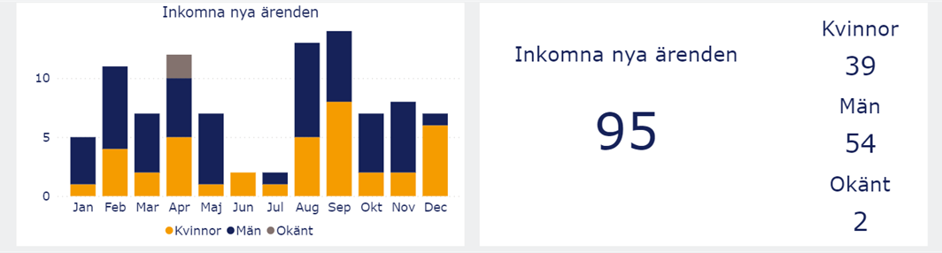

Under året är det totalt 100 stycken nya ärenden som inkommit varav 95 stycken blivit inregistrerade i BOSS+. Det är en ökning med 7 stycken nya ärenden från året innan. Utöver det finns det 15 stycken återaktiverade ärenden.

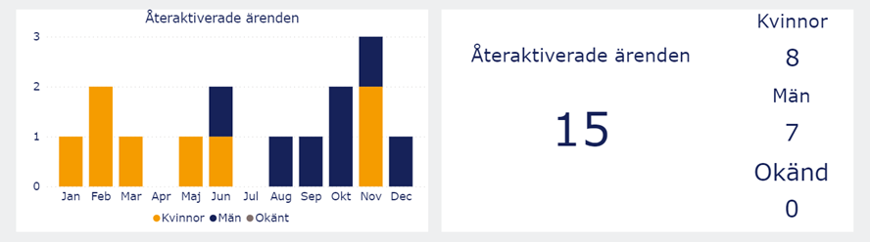

I de fall där ärendet inte registrerats i BOSS+ har den rådsökande haft behov av hjälp genom telefonrådgivning eller kommit på något
enstaka besök för att få stöd och hjälp men inte vill uppge personnummer eller andra uppgifter. Det innebär att ärenden
statistikförs i en pärm istället för BOSS+. Några av dessa rådsökande har visat handlingskraftig vilja och vill komma ur sin skuldsituation på egen hand men ändå efterfrågat stöd och svar på sina frågor.

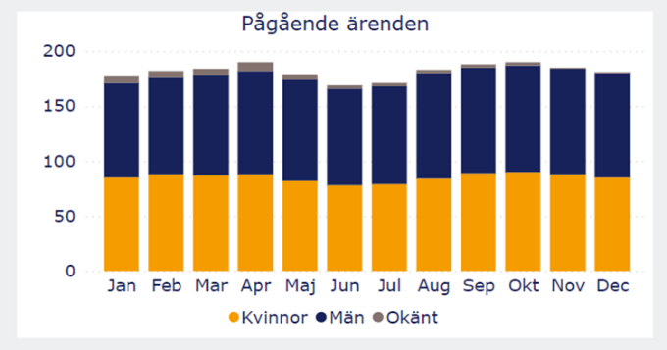

Statistiken visar på en variation under året mellan ca 130-190 antal ärenden som är pågående ärenden. Bland dessa finns de personer
som ska följas upp under fem år genom utskick av informationsbrev och i vissa fall en telefonkontakt.

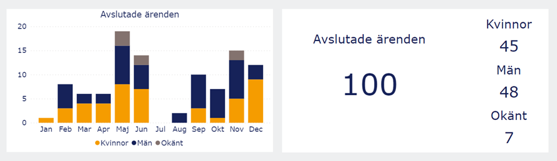
Antal avslutade ärenden i BOSS+ är 100 stycken.

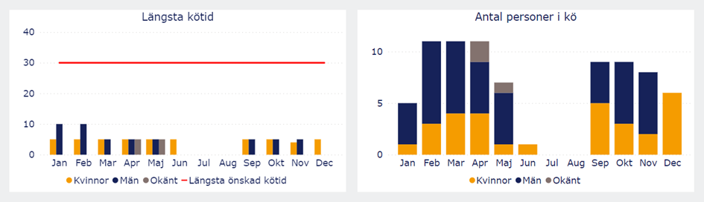

Inkomna ärenden har påbörjats efter 1-10 veckor. Det har varierat under året och väntetiden har varit längre än tidigare år. Under
februari och april samt augusti och september har det varit toppar då flest ärenden inkommit.
Antal genomförda fysiska möten har varit 155 stycken och antal digitala möten har varit 3 stycken. Utöver det har flera telefonmöten
bokats in och genomförts men dessa finns ej med i statistiken i BOSS+.
Uteblivna fysiska möten har tyvärr varit stor under 2023 trots att varje person får en påminnelse via sms ett par dagar innan mötet. Det är 41 stycken som har uteblivit från inbokade möten. Vad det beror på har inte framkommit då personen inte hört av sig eller i efterhand meddelat orsaken. Troligtvis kan ohälsa vara orsak till att personer uteblir.

En del personer har inte haft koll på sina räkningar eller prioriterat rätt. Vid dessa situationer har rådgivaren fått hjälpa personen en hel del och i något ärende fått hjälpa att ansöka om god man så att personen kan få rätt hjälp fortsättningsvis.

Flera rådsökande hör av sig för att de vill ha hjälp att få ned månadsbetalning på lån genom fryst eller sänkt ränta eller annan villkorsförändring. Ofta har den rådsökande många fordringsägare som denne har tagit lån eller krediter hos. Detta tar tid i anspråk för rådgivaren då telefonköerna har ökat hos långivarna vilket medför att rådgivaren ibland får neka dessa rådsökande denna hjälp. De får råd och hänvisas till att själva kontakta sina fordringsägare.

Några gode män har hört av sig under året då de är i behov av råd i sitt arbete för sina huvudmän och andra yrkesverksamma som träffar personer som är i behov av stöd och hjälp med sin ekonomi. Vid några tillfällen har det varit kuratorer eller personal inom psykiatrin som har hört av sig för att förmedla kontakt åt sina patienter.

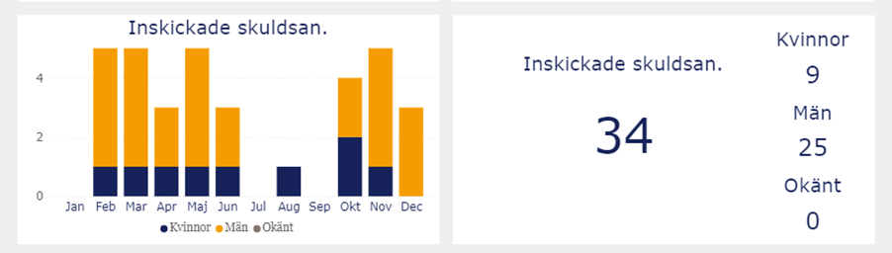

Antalet skuldsaneringsansökningar som budget- och skuldrådgivaren har varit behjälplig med är 34 stycken. Detta är 4 stycken fler än året innan då antalet skuldsaneringsansökningar var 30 stycken.

Personer som har fått hjälp att ansöka om omprövning av sin skuldsanering är 4 stycken vilket är samma antal som året innan. De
rådsökande som fått hjälp med överklaganden av skuldsanering har under året varit 4 stycken vilket är dubbelt fler än tidigare år.

Ett flertal skuldsatta kan ligga på gränsen att uppfylla kriterierna för en skuldsanering. I en del fall kan det då vara en frivillig lösning som
är aktuell. Det kan också vara så att den person som har utmätning på sin inkomst inte har möjlighet att vare sig få skuldsanering eller
kan få till en annan lösning utan att man får acceptera att utmätningen kommer fortsätta under en längre tid. I dessa fall rekommenderas personen av rådgivaren att återkomma efter något år, för att återigen titta över situationen och att eventuellt hitta en lösning på skuldsituationen.

De flesta, av de sökande har fått kontakt med budget- och skuldrådgivningen genom eget initiativ, via Kronofogden eller via
socialkontoret. I några fall har någon nära anhörig eller bekant tagit första kontakten då de känt oro för den närståendes ekonomiska problematik. Några personer har fått hjälp av kurator eller behandlare inom psykiatrin.

Alla möten med rådsökande hålls i det samtalsrum som har ett larm installerat. Rådgivaren ansvarar för att larmfunktionen i samtalsrummet fungerar samt har genomgång av larm samt handlingsplan och ger information till alla i huset samt varje nyanställd.

Skuldsättning i kommunen
Kronofogdens statistik för 2023 visar att antalet skuldsatta i hela landet och i alla åldrar har ökat. Det har också skett en stor ökning av svenskarnas skulder jämfört med förra årsskiftet. Statistiken för Västerviks kommun visar att det vid årsskiftet fanns 1 160 stycken
skuldsatta personer. Det är en ökning med 48 stycken än förra årets antal.

Kronofogdens halvårsstatistik för 2023 visar att 58 stycken skuldsaneringsansökningar inkom från personer boende i Västerviks kommun. Det är en ökning med 9 stycken ansökningar om man jämför med 2022 års halvårsstatistik.

Barn i skuldsatta hushåll
556 barn, i åldrarna 0-17 år och boende i kommunen, lever i ett hushåll där minst en förälder har skulder hos Kronofogden eller har
skuldsanering. I jämförelse med tidigare år är det en ökning med 22 stycken.

Förebyggande arbete/utåtriktade insatser och samverkan

Informationsträffar har genomförts vid 4 tillfällen på Knutpunkten.

Budget- och skuldrådgivaren har sammankallat samverkansgruppen
för möte ett par gånger under året. Budget- och skuldrådgivaren genomförde en halvdagskonferens med 34 stycken närvarande.
De som medverkade och gav information var 11 stycken och dessa personer representerade Varvet, socialsekreterare, budget- och skuldrådgivningen, personliga ombud, förvaltare och god man, Överförmyndarenheten samt en kronoinspektör från Kronofogden.

En utvärdering gjordes och det var en positiv respons på konferensen.

VT har skrivit en artikel där jag ger information, ”Årets kärvaste månad: Så får du bättre koll på pengarna.” Där ger jag information om att man kan få hjälp av budget- och skuldrådgivningen samt vad man kan göra för att ha en mera hållbar ekonomi.

Budget- och skuldrådgivaren kontaktade VT vid ett annat tillfälle och lade fram förslag på en artikel att skriva om en skuldsatt person som fått hjälp av budget- och skuldrådgivningen. Det blev en mycket bra artikel, ”Kristina tog lån för att hjälpa en man hon aldrig mött.” Personen fick vara anonym. Artikeln tar upp den problematik som kan uppstå i ett romansbedrägeri som leder till skuldsättning. Detta problem har blivit mer vanligt i samhället än tidigare och många känner en stor skam i detta.

Information har lagts ut på kommunens webbplats med tips till föräldrar med barn som har det knapert ekonomiskt under sommaren.

Konsumentverkets informationsfolder ”Koll på pengarna” har använts under året. Foldern och annat material har lagts ut i informationshyllorna på kommunens bibliotek, kommunhusets reception och hos budget- och skuldrådgivningen på Kommunservice.

Uppdateringar görs på hemsidan varefter det finns ny aktuell information att ge ut.

Uppfyllande av rekommendationerna
Enligt Konsumentverket skall rekommendationerna för kommunens budget- och skuldrådgivning följas upp. Det är 6 rekommendationer och dessa kan sammanfattas till att Västerviks kommuns budget- och skuldrådgivning använder sig av dessa rekommendationer samt uppfyller dessa så gott som helt.

Rekommendation 1. Verksamhetens innehåll. – budget- och skuldrådgivningen uppfyller alla delar av ekonomisk rådgivning, stöd inför och under skuldsanering, samverkan och utåtriktade insatser.

Rekommendation 2. Utbildning och kompetens. – budget- och skuldrådgivaren har högskoleutbildning och erforderlig ekonomisk,
juridisk och beteendevetenskaplig kompetens för utförande av tjänsten. Budget- och skuldrådgivaren har även förmåga att bemöta, kommunicera och skapa förtroende hos olika individer.

Rekommendation 3. Likvärdigt arbetssätt och säkerställa kompetens. – Budget- och skuldrådgivaren kompetensutvecklar sig
genom Konsumentverkets utbildningar samt Budget- och skuldföreningens temadagar och kurser. Konsumentverkets Portalen används och ärende- och statistikprogrammet BOSS+ används.

Budget- och skuldrådgivaren deltar inte i någon renodlad handledning utan diskuterar ärenden i det regionala samverkansnätverket eller med en skild kollega.

Rekommendation 4. Kapacitet och uppföljning. – Det finns tydliga och mätbara mål i verksamheten. För att säkerställa att det finns tillräcklig kapacitet i verksamheten och för att bidra till att det övergripande målet för budget- och skuldrådgivningen uppfylls ska regelbundna analyser av behovet göras. Någon djupgående analys
har inte gjorts under året vad gäller detta men uppföljning görs angående målen.

Rekommendation 5. Tillgänglighet. – Information om verk-samheten och kontaktuppgifter finns på kommunens webbplats. Möjlighet att ta kontakt finns på flera sätt genom telefon och mejl. Arbete har påbörjats att kunna erbjuda tidsbokning via e-tjänst och kommer genomförs under kommande år. Besök tas emot först efter överenskommelse. Verksamheten ligger på en neutral och diskret plats så det kan kännas tryggt att ta sig dit.

Rekommendation 6. Stöd utan oskäligt dröjsmål. – Budget- och skuldrådgivaren erbjuder ett första enskilt bokat möte varierat under året men inom 2-10 veckor. Om möjlighet finns så erbjuds tid inom kort varsel vid mer akuta situationer. Personer som ansökt om skuldsanering erbjuds att få stöd under hela skuldsaneringstiden, som är 5 år. Vid F-skuldsanering samt frivilliga uppgörelser ges det också stöd och hjälp under hela betalningstiden.

Slutsats och utveckling
Många personer får uppleva en stor press i dessa tider av hög inflation och höjda räntor. När vardagen är svår och man inte får ihop till alla räkningar väljer många att låna. För många kan det innebära att en del lån aldrig betalas tillbaka. I den mån det går försöker man ordna upp ekonomin genom att ta ett nytt lån eller ny kredit för att betala de tidigare lånen men till slut leder det till en skuldfälla som är svår att ta sig ur.

En mindre ökning av ärenden har skett till budget- och skuldrådgivningen under 2023. Många kämpar på själva så länge det bara går, innan man tar hjälp. Man kanske lånar av vänner, försöker dra ned på kostnader eller tar ett snabblån för att betala de första lånen och krediterna, om möjlighet finns.
Det är en önskan att fler skulle söka hjälp i ett tidigare skede då det kan vara enklare och snabbare att reda ut en skuldsituation.

Under februari och april samt augusti och september månad har det inkommit flest ärenden vilket gjort att väntetiden varierat under året.

Väntetiden har ökat vid dessa tillfällen till som högst tio veckor vilken är en liten försämring för de rådsökande.

Det uppsatta målet med förebyggande insats för 2023 är uppnådd.

Den kommunala budget- och skuldrådgivningen är en viktig verksamhet och av stort värde för enskilda personer, för unga, hela familjer och företagare, såväl som för vår gemensamma välfärd och samhällsekonomi.

Planer och utveckling för framtiden är att rådgivaren kommer

- Uppmärksamma budget- och skuldrådgivningen mera genom samarbete med kommunikatör i kommunen. Lägga ut information på Koggen och eventuellt media/sociala medier.

- Delta på BUS-dagarna i Jönköping i april.

2024-01-26

Anna Öberg
Budget- och skuldrådgivare/Konsumentvägledare
Västerviks kommun

